**European Business Management: Neues Doppelabschluss-Abkommen der TH Wildau mit der VIVES University of Applied Sciences in Belgien**

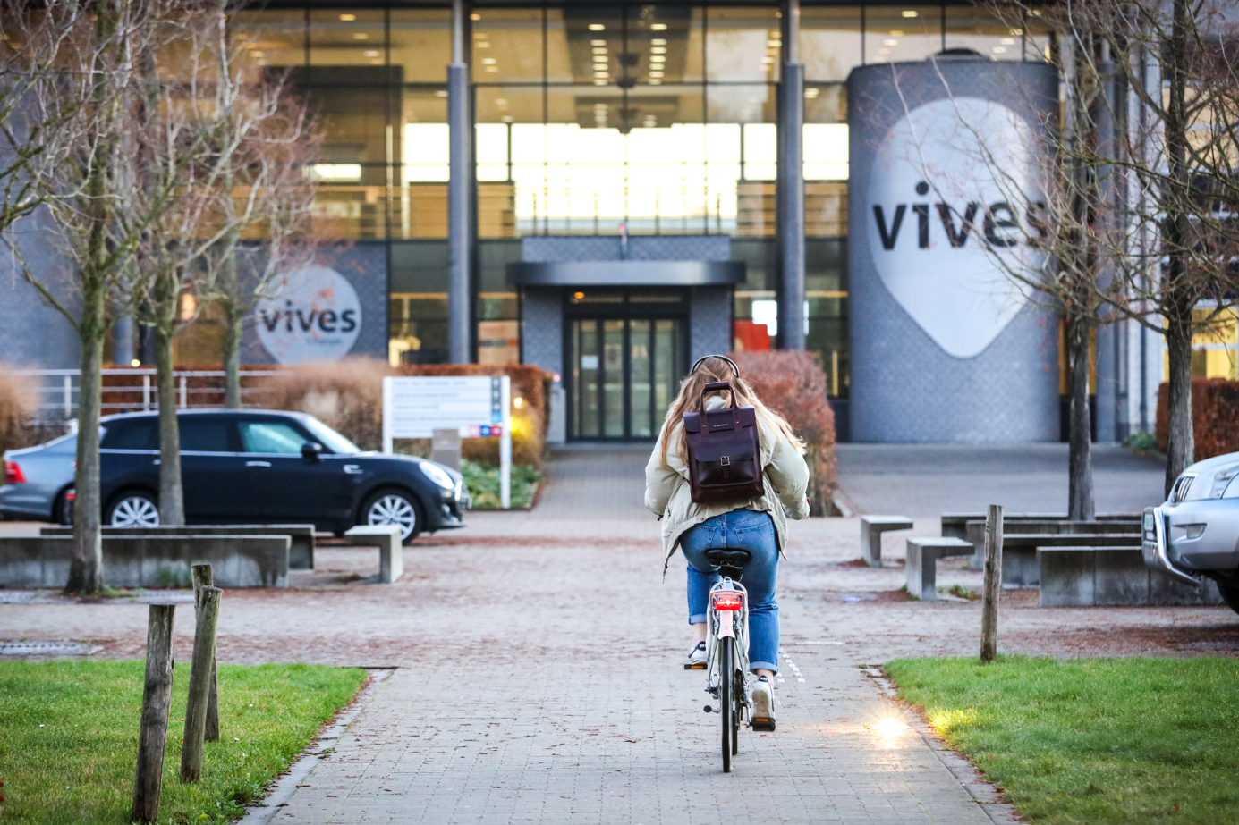

**Bildunterschrift:** Auf dem Weg zur „Hogeschool“. Studierende der TH Wildau haben ab dem Wintersemester 2024/25 die Möglichkeit, sich für einen belgisch-deutschen Doppelabschluss zu entscheiden.

**Bild:** Copyright VIVES Hogeschool

**Studierende der TH Wildau haben ab dem Wintersemester 2024/25 die Möglichkeit, sich für einen belgisch-deutschen Doppelabschluss zu entscheiden. Für den Bachelorstudiengang „European Business Management” an der TH Wildau gibt es ein neues Doppelabschluss-Abkommen mit der VIVES Hochschule im belgischen Kortrijk.**

Ein Studium, zwei Sprachen und zwei Abschlüsse: Im Bachelorstudiengang „European Business Management“ können Studierende der Technischen Hochschule Wildau (TH Wildau) ab dem kommenden Studienstart bis zu drei Semester ihres Studiums an der VIVES Hochschule in Kortrijk in Belgien (VIVES) verbringen. Dazu gibt es ein neues Doppelabschluss-Abkommen zwischen beiden Hochschulen.

Wie bei anderen Bachelor-Programmen mit Doppelabschluss, auch Double-Degree-Programm genannt, sind diese so strukturiert, dass sie den Anforderungen für beide Abschlüsse in verschiedenen Hochschulen entsprechen. Die Kurse an den teilnehmenden Hochschulen werden für beide Abschlüsse anerkannt und auf Englisch abgehalten.

Studierende aus Wildau studieren für den Doppelabschluss mindestens zwei und maximal drei Semester in Belgien am Campus Kortrijk, einer von fünf Standorten der VIVES Hochschule.

**Open Day an der VIVES im August**

Wer sich online zum Bachelorstudiengang in Belgien informieren möchte, kann das hier tun: <https://www.vives.be/en/commercial-sciences-business-management-and-informatics/business-management-english-programme>. Am 30. August 2024 lädt die Hochschule zudem an allen Standorten zum Open Day. Weitere Informationen dazu auf der Website der VIVES: <https://www.vives.be/en/open-days-all-campuses> .

Die Universitätsstadt Kortrijk mit etwa 77.000 Einwohnern ist Teil der wirtschaftlich starken belgisch-französischen Metropolregion Kortrijk-Lille-Tournai. Sie liegt in der Provinz Westflandern an der Leie, rund 70 km westlich von Brüssel nahe der französischen Grenze. Das Stadtbild ist geprägt von historischen Gebäuden und Bauwerken in der Altstadt am Ufer der Leie und moderner Architektur.

Kortrijk beherbergt verschiedene große multinationale Unternehmen wie Barco (Technologieunternehmen in den Bereichen Anzeige/Bildverarbeitung/Projektion), dessen Firmensitz die Stadt auch architektonisch prägt, oder Bekaert (Stahlverarbeitung). Darüber hinaus gibt es ein breites Spektrum an industrie- und dienstleistungsorientierten KMU.

**Immatrikulation bis Ende September möglich**

Die Immatrikulation erfolgt jährlich zum Wintersemester an der Heimathochschule (TH Wildau oder VIVES). Voraussetzung für die Nominierung und Zulassung zu Modulen an der jeweiligen Gasthochschule ist der erfolgreiche Abschluss aller Module innerhalb der ersten vier Semester des Bachelorstudiengangs an der Heimathochschule.

Aus Wildau können bis zu fünf Studierende jährlich ins Ausland gehen. Studierende können sich noch bis zum 30. September 2024 für ein Bachelorstudium „European Business Management“ bewerben. Die ersten drei belgischen Studierenden der VIVES Hochschule sind bereits für das kommende Wintersemester angemeldet.

**Weiterführende Informationen**

Informationen zum Studiengang: <https://en.th-wildau.de/study/programmes/european-business-management-ba>  
Informationen zum Bewerbungsprozess: <https://en.th-wildau.de/study/application/degree-programmes>

**Fachliche Ansprechpersonen der TH Wildau:**

## Milena Lotter International Office • Double & Joint Degrees **Zentrum für Internationale Angelegenheiten** Tel.: +49 3375 508 723 Mail: [milena.lotter@th-wildau.de](mailto:milena.lotter@th-wildau.de)

## M.A. Simon Gerard Joseph Devos-Chernova Dozent für Betriebswirtschaftslehre, Koordinator Internationales **Zentrum für Internationale Angelegenheiten**Tel.: +49 3375 508 386 Mail: [simon.devos@th-wildau.de](mailto:simon.devos@th-wildau.de)

**Ansprechpersonen Externe Kommunikation TH Wildau:**

Mike Lange / Mareike Rammelt  
Hochschulring 1, 15745 Wildau  
Tel. +49 (0)3375 508 211 / -669  
E-Mail: [presse@th-wildau.de](mailto:presse@th-wildau.de)